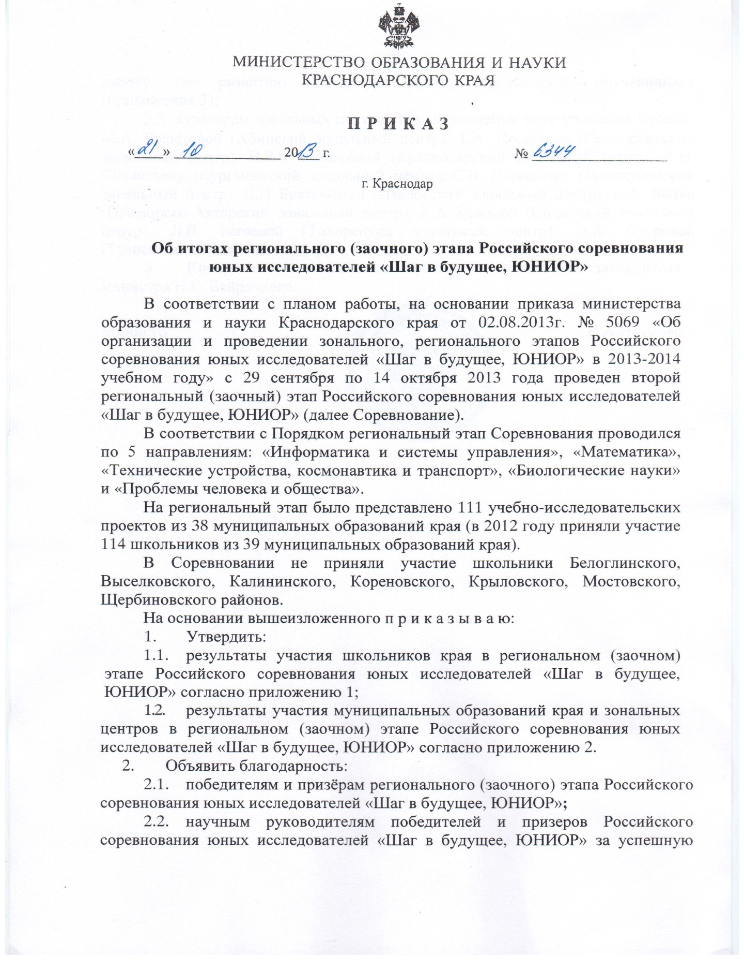

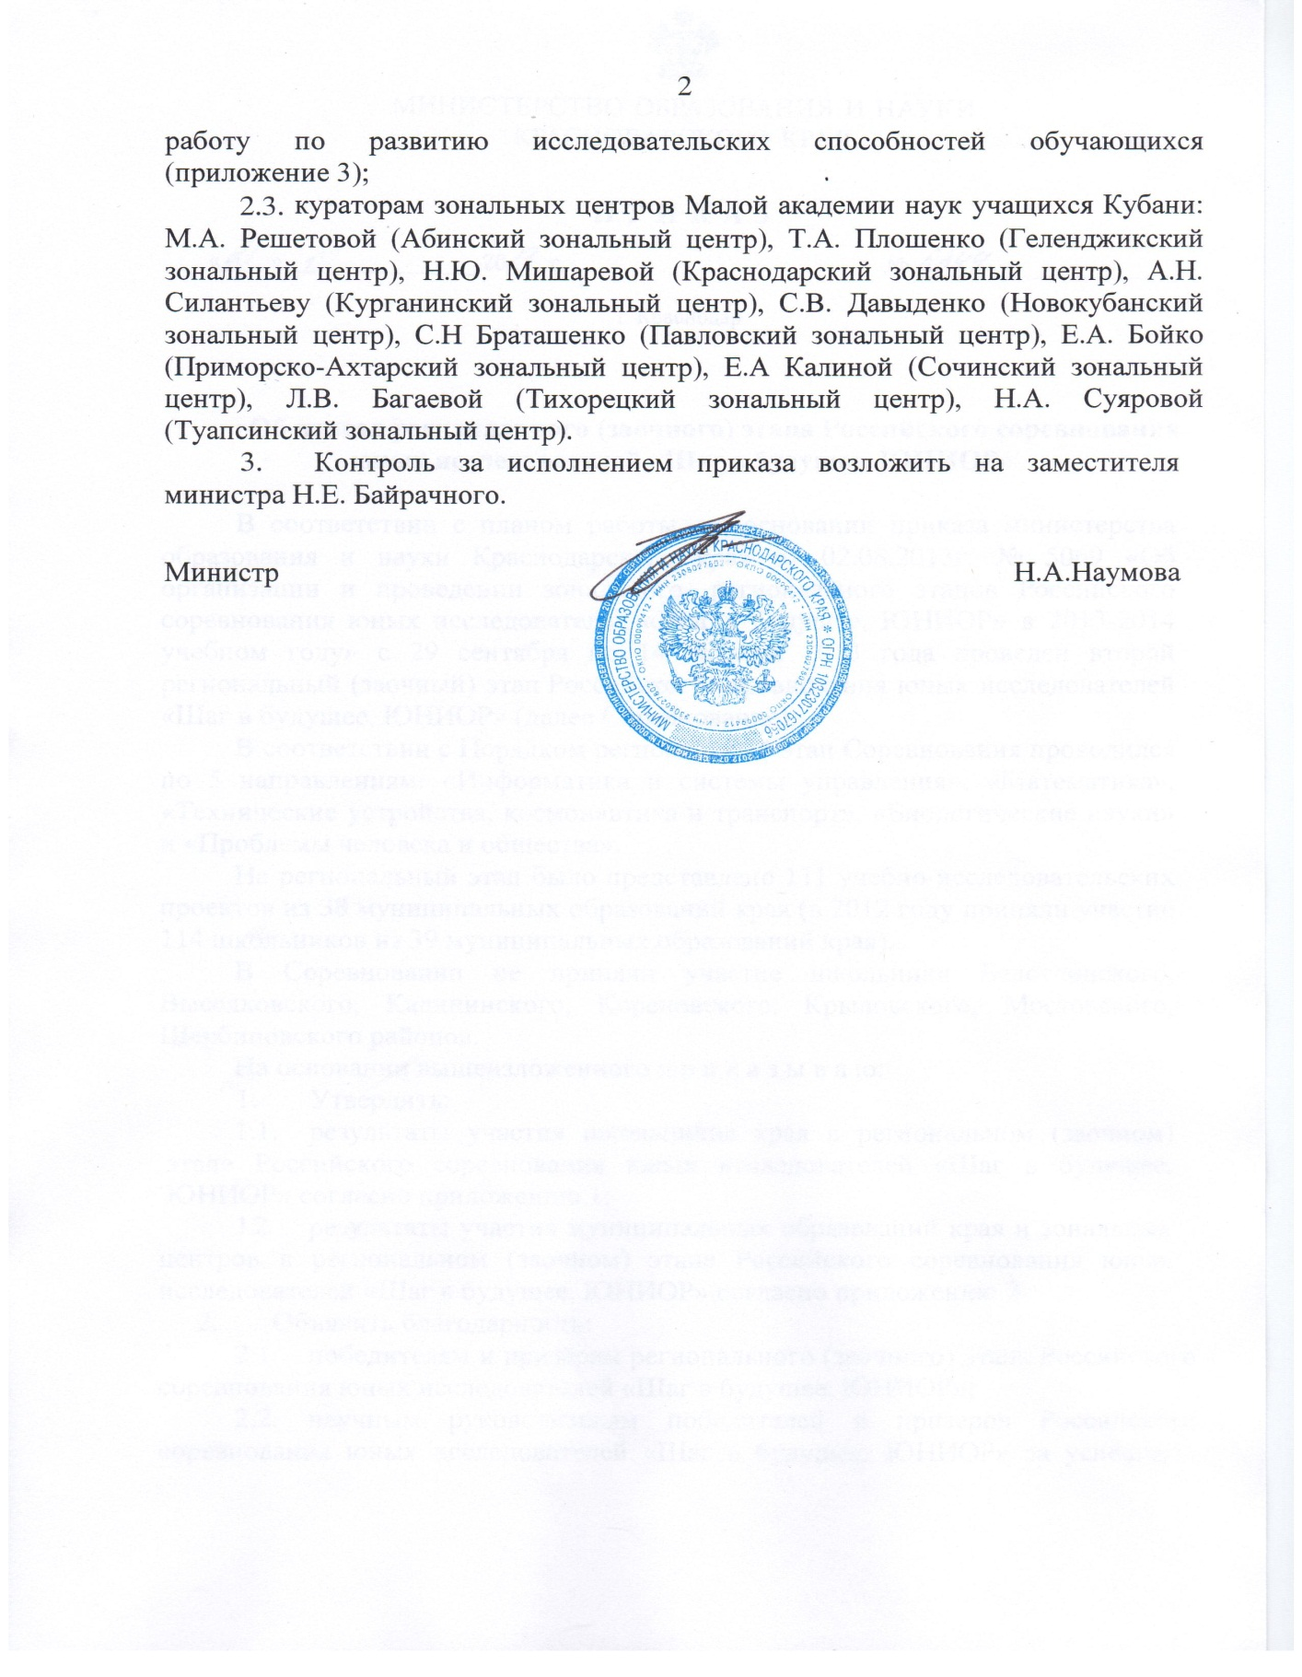

ПРИЛОЖЕНИЕ 1
УТВЕРЖДЕНЫ приказом
министерства образования и науки
Краснодарского края
от 21.10.2013г.№6344

Результаты регионального (заочного) этапа Российского соревнования юных исследователей

«Шаг в будущее, ЮНИОР»

Направление «Информатика и системы управления»
№ п/п | Ф.И.О. | Класс | ОУ | Муниципальное образование | Тема | Кол-во баллов | Рейтинг | Победитель/  призер
 | Олейник  Сергей Александрович | 5 | МБОУ  СОШ № 1 | Ленинградский район | Первые шаги в мультипликацию | 64 | 1 | Победитель
 | Баранников  Николай Сергеевич | 5 | НЧОУ гимназия «Росток» | г.-к. Анапа | Компьютерные игры «за» и «против» | 49 | 2 | Призер
 | Колесникова  Валерия Сергеевна | 8 | МОБУ  СОШ № 4 | Лабинский район | Защита информации в компьютерных системах | 49 | 2 | Призер
 | Бубаренко  Денис Валерьевич | 8 | МОБУ  СОШ № 4 | Лабинский район | Использование компьютеров в медицине | 43 | 3 | Призер

Направление: «Математика»
 | Темченко  Мария Игоревна | 8 | МОУ  «СОШ № 22» | Ейский район | Математика без формул. Применение задачи линейного программирования в практической деятельности | 84,3 | 1 | Победитель
 | Зоненко  Анна Геннадьевна | 7 | МБОУ  СОШ № 22 | Приморско-Ахтарский район | Математические игры с компьютером | 70,7 | 2 | Призер
 | Подопригора Владислав Романович | 7 | МБОУ  СОШ № 25 | Славянский район | Исследование зависимости количества отрезков от количества точек, отмеченных на прямой | 68,7 | 3 | Призер
 | Ровная  Екатерина Дмитриевна | 7 | МБОУ  СОШ № 3 | Павловский район | Графы | 68,7 | 3 | Призер
 | Сазонова  Юлия Сергеевна | 8 | МБОУ «Гимназия» | Каневской район | Исследование способов решения старинных задач | 68,7 | 3 | Призер
 | Карпин  Александр Николаевич | 8 | МОБУ  лицей № 59 | г. Сочи | Арифметика+ | 68,3 | 4 | Призер
 | Дорофеев  Игорь Васильевич | 7 | МБОУ  СОШ № 25 | Славянский район | Исследование влияния радиуса окружности на длину окружности и площади круга | 62,7 | 5 | Участник
 | Нерсесян  Роза Акоповна | 8 | МАОУ  СОШ № 20 | г. Армавир | Золотое сечение – красота и гармонии в математических расчетах | 58,3 | 6 | Участник
 | Губа  Анна Сергеевна | 6 | МАОУ  СОШ № 12 | Курганинский район | В мире чисел | 58 | 7 | Участник
 | Кондратцева Анастасия Олеговна | 7 | МАОУ  СОШ № 11 | г. Армавир | Пропорции вокруг нас | 57,7 | 8 | Участник
 | Сависько  Константин Павлович | 8 | МБОУ  лицей № 45 | Кавказский район | Мир симметрии | 57,3 | 9 | Участник
 | Солдатова  Дарья Анатольевна | 8 | МБОУ  СОШ № 18 | Тихорецкий район | Математика, экология, быт… | 56,7 | 10 | Участник
 | Иванова  Анастасия Юрьевна | 7 | МОБУ  СОШ № 9 | г. Сочи | Приёмы устного счёта | 56 | 11 | Участник
 | Сагарьян  Маргарита Андреевна | 7 | МОБУ  СОШ № 13 | г. Сочи | Из истории нуля | 56 | 11 | Участник
 | Фоминова  Полина Максимовна | 7 | МБОУ  СОШ № 5 | Белореченский район | Опыты с лентой Мебиуса | 52,7 | 12 | Участник
 | Селина  Екатерина Михайловна | 8 | МАОУ  СОШ № 20 | г. Армавир | Движение в геометрии | 52,5 | 13 | Участник
 | Хахуцкая  Дарья Руслановна | 5 | МБОУ  СОШ № 3 | Тимашевский район | Секреты быстрого умножения и деления | 51 | 14 | Участник
 | Иноземцев  Александр Александрович | 7 | МБОУ  СОШ № 4 | Кущёвский район | Математика в различных сферах жизнедеятельности | 50,7 | 15 | Участник
 | Безбатченко  Антон Алексеевич | 8 | МБОУ гимназия | Ленинградский район | Правильные многогранники в нашей жизни | 50 | 16 | Участник
 | Барбышев  Константин Александрович | 8 | МБОУ  СОШ № 10 | г. Горячий Ключ | Исследование отношения школьников к математике методами математической статистики | 45,3 | 17 | Участник
 | Малхасян Давид Ашотович | 8 | МОБУ  СОШ №13 | г. Сочи | Геометрия и лист бумаги | 45 | 18 | Участник
 | Бенько  Марина Александровна | 7 | БОУ  СОШ № 1 | Динской район | Практическое применение математики (расчет затрат для ремонта жилого помещения) | 42 | 19 | Участник
 | Титаренко  Екатерина Ярославовна | 8 | МБОУ  СОШ № 18 | Темрюкский район | История школы в задачах | 33,3 | 20 | Участник

Направление «Технические устройства, космонавтика и транспорт»
 | Иванова  Светлана Игоревна | 6 | МОБУ гимназия №1,  МОУ ДОД ЦТРиГО | г. Сочи | Исследование позиционных и метрических условий построения 3 D –изображений | 84,3 | 1 | Победитель
 | Непомнящая  Виктория Вадимовна | 7 | МБОУ  ООШ № 39 | Абинский район | Разработка устройства для гидропонного выращивания растений | 80,3 | 2 | Призер
 | Хилькевич  Анастасия Сергеевна | 5 | МБОУ «Гимназия  № 1», МБОУ ДОД «ЦД(ю)НТТ» | г. Армавир | Перемещение во времени и пространстве от Чарльза Лютвиджа или волшебная страна «Зазеркалье» | 80,3 | 2 | Призер
 | Попко  Екатерина Сергеевна | 8 | МАОУ  «СОШ № 2» | Курганинский район | Сенсорный выключать света | 76,3 | 3 | Призер
 | Банченко  Анастасия Михайловна | 8 | МАОУ  «СОШ № 2» | Курганинский район | Контролер темконтроллер температуры | 76,3 | 3 | Призер
 | Булавинова  Эльвира Викторовна | 8 | МАОУ  «СОШ № 2» | Курганинский район | Маятник Фуко | 67,6 | 4 | Призер
 | Ляхов  Денис Сергеевич | 8 | МБОУ  СОШ № 8 | Тимашевский район | Электролитическая кисть | 57 | 5 | Призер
 | Передистая  Ирина Геннадьевна | 6 | МБОУ  СОШ № 18 | Темрюкский район | Создание прибора для наблюдения звуковых колебаний | 53,6 | 6 | Призер
 | Симонян  Вячеслав Ваанович | 8 | МОБУ  СОШ № 4 | Лабинский район | Колёса планетоходов. Модель планетохода с независимой несущей конструкцией | 52 | 7 | Участник
 | Лисицкая  Влада Владимировна | 8 | МБОУ  СОШ № 6 | Абинский район | Обереги в современном мире | 50,3 | 8 | Участник
 | Крыленко  Сергей Владимирович | 8 | МАОУ ДОД «Эрудит» | г. Геленджик | Архимедова сила на дне | 49,6 | 9 | Участник
 | Панкратов  Даниил Борисович | 6 | МБОУ гимназия № 5 | Усть-Лабинский район | Альтернативное электричество: миф или реальность? | 49,3 | 10 | Участник
 | Максимов  Владислав Вадимович | 8 | МОУ гимназия  № 14 | Ейский район | Исследование электризации тел при трении друг о друга | 48,3 | 11 | Участник
 | Копейкин  Иван Александрович | 4 | МБОУ  СОШ № 27 | Северский район | Неопознанные летающие объекты: миф или реальность? | 28 | 12 | Участник
 | Ильин  Даниил Юрьевич | 6 | МБОУ  СОШ № 43 | Абинский район | Конструирование и программирование игрушки «Голодный аллигатор» | 16,5 | 13 | Участник

Направление «Биологические науки»
 | Синческул  Дмитрий Владимирович | 4 | МАОУ  СОШ № 40 | г. Новороссийск | Очистка воды в домашних условиях и её влияние на вкусовые качества напитков | 83 | 1 | Победитель
 | Дунаевская  Яна Николаевна | 8 | МБОУ  СОШ № 2, МАОУ ДОД «Эрудит» | г. Геленджик | Изучение запасов дикоплодных и лекарственных растений щели Ольховая | 82 | 2 | Призер
 | Халилов  Тамерлан Ренатович | 8 | МАОУ  СОШ № 6 | г.-к. Анапа | Экология пресных вод города – курорта Анапа | 81,3 | 3 | Призер
 | Гук  Илья Викторович | 7 | МБОУ  СОШ № 32 | Каневской район | Эколого-биологическая характеристика декоративных кустарников озеленительного ассортимента парка имени Гусько станицы Новоминской | 78,7 | 4 | Призер
 | Куницкая  Анастасия Сергеевна | 8 | МБОУ  СОШ № 17 | Абинский район | Школьный мел и его влияние на здоровье учителя | 78,3 | 4 | Призер
 | Агаджанян  Хорен Арменович | 7 | МОБУ  СОШ №86, МОБУ  ДОД ЭБЦ | г. Сочи | Комары родов Culex и Anopheles и их роль в распространении малярии | 77,7 | 5 | Призер
 | Колосов  Олег Вячеславович | 7 | МБОУ  ООШ № 12 | г. Горячий Ключ | Исследование влияния звука, инфразвука, ультразвука на живые организмы | 74 | 6 | Призер
 | Мальц  Мария Викторовна | 8 | МОБУ  СОШ № 25, МОБУ  ДОД ЭБЦ | г. Сочи | Экологические последствия радикальной обрезки крон ликвидамбра смолоносного и платана восточного в городских насаждениях Сочи | 74 | 6 | Призер
 | Маркова  Екатерина Алексеевна | 7 | НОУ гимназия «Школа бизнеса» | г. Сочи | Школьная экологическая тропа как важный знаниевый компонент о растительности | 74 | 6 | Призер
 | Павлович  Снежанна Славишевна | 8 | НОУ гимназия  «Школа бизнеса»,  МОБУ ДОД ЭБЦ | г. Сочи | Использование растений южного полушария в озеленении Сочи | 72,3 | 7 | Участник
 | Головко  Мария Викторовна | 5 | МБОУ  СОШ № 36 | Северский район | Выращивание столовой свеклы с использованием регуляторов | 72 | 8 | Участник
 | Нишкомаева  Екатерина Максимовна | 8 | МОБУ  СОШ №25, МОБУ  ДОД ЭБЦ | г. Сочи | Экономия и рациональное использование чистой воды | 70 | 9 | Участник
 | Рудомаха  Ангелина Валерьевна | 6 | МБОУ  СОШ № 39 | Славянский район | Ну, и что, что я левша, зато добрая душа… | 70 | 9 | Участник
 | Селифанова  Ксения Витальевна | 7 | МБОУ  СОШ № 2,  МАОУ  ДОД «Эрудит» | г. Геленджик | К вопросу о влиянии омагниченной воды и постоянных магнитов на растения | 69,6 | 10 | Участник
 | Широкопрядова Виктория Юрьевна | 7 | МБОУ  СОШ № 29 | Курганинский район | Способы размножения сортов картофеля | 68,3 | 11 | Участник
 | Квасова  Юлия Романовна | 7 | МАОУ  СОШ № 12 | Курганинский район | Анализ качества воды станицы Михайловской | 65 | 12 | Участник
 | Подгузов  Павел Николаевич | 7 | МАОУ  «СОШ № 9» | Курганинский район | Лес-бесценный дар природы | 64,6 | 13 | Участник
 | Сергиенко  Екатерина Анатольевна | 7 | МБОУ  СОШ № 5 | Белореченский район | Определение фитотоксичности почвы | 64,3 | 14 | Участник
 | Гаевская  Анна Владимировна | 5 | МАОУ  СОШ № 10 | Красноармейский район | Влияние компьютера на успеваемость учащихся 10-13 лет | 64 | 15 | Участник
 | Чиканов  Максим Андреевич | 8 | МБОУ  СОШ № 1 | Успенский район | Свинец-опасный сосед | 63 | 16 | Участник
 | Галушко  Дмитрий Сергеевич | 8 | МБОУ  «СОШ № 2» | Ленинградский район | Природа и экология Ленинградского района | 62,3 | 17 | Участник
 | Глушко Владислав Владимировна | 5 | МБОУ  СОШ № 4 | Староминский район | Влияние внешних факторов на среды жизнедеятельности аквариумных рыб | 62,3 | 17 | Участник
 | Пушкарёва  Дарья Николаевна | 7 | МАОУ  «СОШ № 9» | Курганинский район | По следам пыли | 62,3 | 17 | Участник
 | Фоменко  Даниил Евгеньевич | 5 | МАОУ  СОШ № 3 | г.-к. Анапа | Торсионные поля. Реальность или коммерческий ход? | 61,6 | 18 | Участник
 | Амирова  Татьяна Арсеновна | 8 | МАОУ  СОШ № 11 | Тимашевский район | Инвентаризация зелёных насаждений МАОУ СОШ № 11 г. Тимашевска и оценка факторов воздействия на них | 61,3 | 19 | Участник
 | Гукосьян  Сергей Игоревич | 8 | МОБУ  СОШ № 86, МОБУ  ДОД ЭБЦ | г. Сочи | Борьба с малярией в Сочи. Роль гамбузии в уничтожении переносчиков малярии | 61,3 | 19 | Участник
 | Разумная  Анна Юрьевна | 7 | МОБУ гимназия № 2 | Новокубанский район | Изучение совместного произрастания томатов сорта черри с яблоней | 61 | 20 | Участник
 | Чумаков  Сергей Вячеславович | 5 | МАОУ  «СОШ № 2» | Тбилисский район | Нужен ли нам белок? | 61 | 20 | Участник
 | Матвеева  Вероника Николаевна | 8 | МБОУ  СОШ № 15 | Успенский район | Семечки «за» и «против» | 60 | 21 | Участник
 | Таков  Эльдар Ромазанович | 6 | МБОУ –  СОШ № 2 | г. Армавир | Плакала береза | 59 | 22 | Участник
 | Узунян  Лиана Кареновна | 7 | МОБУ  СОШ № 88 | г. Сочи | Влияние фитонцидов комнатных растений на микроорганизмы | 58,6 | 23 | Участник
 | Нижников  Андрей Олегович | 5 | МАОУ  СОШ № 10 | Красноармейский район | Молоко – ценный продукт питания | 58 | 24 | Участник
 | Клочок  Юлия Александровна | 6 | МБОУ  СОШ № 3 | Тимашевский район | Экосистема МБОУ СОШ № 3 – объект экологического исследования | 57,6 | 25 | Участник
 | Панченко  Анастасия Александровна | 7 | МБОУ  СОШ № 7 | Тимашевский район | Экология городов и посёлков | 57 | 26 | Участник
 | Попкова  Софья Михайловна | 8 | МБОУ  СОШ № 4 | Апшеронский район | Изучение и наблюдение за жизнью и поведением волнистых попугайчиков | 56,7 | 27 | Участник
 | Субботина  Инна Александровна | 8 | МБОУ  СОШ № 57,  МБОУ  ДОД ДЭБЦ | Крымский район | Выращивание петуний из семян в условиях школы | 56,7 | 27 | Участник
 | Галайковская  Ульяна Васильевна | 6 | МБОУ лицей | Северский район | Влияние генов-модификаторов на окрас шерстного покрова декоративных крыс | 54,7 | 28 | Участник
 | Величко  Екатерина Андреевна | 7 | МОУ  СОШ № 11 | Ейский район | Изучение процессов испарения воды с поверхности Ханского озера | 54,6 | 29 | Участник
 | Гожева  Софья Дмитриевна | 6 | МБОУ  СОШ № 22 | Тихорецкий район | Выявление ядовитых растений природного сообщества станицы Отрадной с целью профилактики отравлений ими детей | 54,6 | 29 | Участник
 | Василенко  Станислав Сергеевич | 7 | МБОУ  СОШ № 7 | Апшеронский район | Альтернативные источники энергии | 54,3 | 30 | Участник
 | Никитин  Александр Максимович | 8 | ФГКОУ «КПКУ» | г. Краснодар | Влияние глютамата натрия на организмы | 54,3 | 30 | Участник
 | Обидин  Денис Витальевич | 5 | МБОУ  СОШ № 17 | Отрадненский район | Чеснок и его целебные свойства | 54 | 31 | Участник
 | Гудкова  Дарья Викторовна | 7 | МАОУ гимназия № 8 | Тихорецкий район | Определение количества антропогенных загрязнений, попадающих в окружающую среду в результате работы автотранспорта | 53,3 | 32 | Участник
 | Гурская  Ксения Сергеевна | 8 | МАОУ  СОШ № 2 | Брюховецкий район | Вода должна приносить здоровье | 52,3 | 33 | Участник
 | Бабкова  Анастасия Сергеевна | 7 | МБОУ  СОШ № 34 | Туапсинский район | Ласточкино гнездо | 50,7 | 34 | Участник
 | Горошко  Влада Денисовна | 8 | МАОУ гимназия № 8 | Тихорецкий район | Исследование экологического состояния пруда г. Тихорецка | 49 | 35 | Участник
 | Оксанич  Юрий Евгеньевич | 6 | МАОУ  СОШ № 1 | Гулькевичский район | Определение витамина С в соках, предназначенных для детского питания | 48,6 | 36 | Участник
 | Зиновкина  Оксана Сергеевна | 6 | МБОУ  СОШ № 8 | Тимашевский район | Влияние молока на детский организм | 48,3 | 37 | Участник
 | Дериглазов  Александр Павлович | 8 | МАОУ  СОШ №1,  МБОУ ДОД ЦРТДиЮ | Тимашевский район | Изучение влияния внешних факторов на изменение осанки школьников | 47,6 | 38 | Участник
 | Жестовская  Олеся Андреевна | 4 | МБОУ  СОШ № 16 | Новопокровский район | Берегите питьевую воду | 47,6 | 38 | Участник
 | Винник  Инна Сергеевна | 6 | МБОУ  ООШ № 8 | Приморско-Ахтарский район | Домашнее мыло | 47,3 | 39 | Участник
 | Иванова  Виктория Александровна | 6 | МБОУ  СОШ № 16 | г.-к. Анапа | Первоцветы и другие весенние цветы | 45,6 | 40 | Участник
 | Мишуринский  Кирилл Вячеславович | 7 | МБОУ  «СОШ № 4» | Тбилисский район | От икринки до взрослой лягушки | 42,3 | 41 | Участник
 | Швецов  Александр Сергеевич | 7 | МБОУ  СОШ № 1 | Староминский район | Соотношение фотосинтеза и продуктивности растительной массы | 41,7 | 42 | Участник
 | Дымов  Дмитрий Алексеевич | 6 | МБОУ  «СОШ № 4» | Тбилисский район | Зеленая аптека: домашние лекари | 38,3 | 43 | Участник
 | Петрова  Галина Юрьевна | 5 | МБОУ  «СОШ № 15» | Тимашевский район | Будущее сады Кубани | 30,3 | 44 | Участник
 | Пособилова  Алина Дмитриевна | 6 | МБОУ  СОШ № 14 | Тимашевский район | Исследование содержания вредных добавок в некоторых товарах местного магазина | 28 | 45 | Участник
 | Ляшко  Анастасия Юрьевна | 8 | МБОУ  СОШ № 7 | Староминский район | Биологическое разнообразие видов древесной растительности природного комплекса роща и их экологическое состояние | 26,7 | 46 | Участник
 | Шакура  Илья Андреевич | 5 | МБОУ  «СОШ № 4» | Тбилисский район | Вода в доме | 24,7 | 47 | Участник
 | Демитриенко  Ева Александровна | 7 | МАОУ «СОШ № 6» | Курганинский район | Сохраним этот мир голубым и зеленым | 10 | 48 | Участник

Направление: «Проблемы человека и общества»
 | Кисиль  Ксения Валерьевна | 6 | МБОУ  СОШ № 19 | Красноармейский район | Возможность возрождения лозоплетения в станице Марьинской | 69 | 1 | Победитель
 | Нигириш  Ангелина Сергеевна | 6 | МБОУ  СОШ № 5 | Тимашевский район | Моя родословная | 48 | 2 | Призер
 | Кривошеев  Дмитрий Юрьевич | 8 | МБОУ гимназия | Ленинградский район | Средневековые осадные машины | 40,7 | 3 | Призер
 | Захарова  Иоанна Иоанновна | 8 | МБОУ  СОШ № 14 | Тимашевский район | Хутор Казачий – хутор призрак | 38 | 4 | Участник
 | Мариненко  Владислава Дмитриевна | 6 | МОБУ  СОШ № 4 | Лабинский район | Ловушки для подростков | 31 | 5 | Участник
 | Кухно  Михаил Олегович | 6 | МОБУ  СОШ № 4 | Лабинский район | Я – единственный ребёнок в семье | 28,7 | 6 | Участник
 | Габриелян  Тамара Торгомовна | 8 | МБОУ гимназия № 1 | г. Армавир | Жизнь и деятельность участника ВОВ , героя Советского Союза Варенникова Валентина Ивановича. Понимание чести и долга Отечеству в современном обществе | 20,3 | 7 | Участник
 | Девадзе  Александр Джемалович | 7 | МБОУ  СОШ № 9 | Староминский район | Решение проблемы здорового образа жизни в МБОУ СОШ № 9 | 17,3 | 8 | Участник
 | Попова  Ксения Александровна | 6 | МОБУ  СОШ № 4 | Лабинский район | Имя и успеваемость школьника | 17 | 9 | Участник

Начальник отдела общего образования О.А. Лозовая

ПРИЛОЖЕНИЕ 2
УТВЕРЖДЕН приказом
министерства образования и науки Краснодарского края
от 21.10.2013г.№6344

Результаты участия муниципальных образований края и зональных центров в региональном (заочном) этапе Российского соревнования юных исследователей «Шаг в будущее, ЮНИОР»

№  п/п | Зональный центр МАН | Муниципальное образование | Квота | Кол-во проектов | Число победителей/ призеров
 | Абинский | Абинский район | 3 | 4 | 2
 |  | Красноармейский район | 2 | 3 | 1
 |  | Крымский район | 1 | 1
 |  | Северский район | 2 | 3
 |  | Славянский район | 3 | 3 | 1
 |  | Темрюкский район | 3 | 2 | 1
 | ИТОГО |  | 14 | 16 | 5
 | Геленджикский | г.-к. Анапа | 4 | 4 | 2
 |  | г.-к. Геленджик | 2 | 3 | 1
 |  | г. Новороссийск | 6 | 1 | 1
 | ИТОГО |  | 12 | 8 | 4
 | Курганинский | Курганинский район | 2 | 9 | 3
 |  | Лабинский район | 3 | 6 | 2
 |  | Мостовский район | 1 | 0
 |  | Отрадненский район | 1 | 1
 | ИТОГО |  | 7 | 16 | 5
 | Новокубанский | г. Армавир | 3 | 6 | 1
 |  | Гулькевичский район | 1 | 1
 |  | Кавказский район | 1 | 1
 |  | Новокубанский район | 3 | 1
 |  | Успенский район | 1 | 2
 | ИТОГО |  | 9 | 11 | 1
 | Павловский | Белоглинский район | 1 | 0
 |  | Крыловский район | 1 | 0
 |  | Кущевский район | 1 | 1
 |  | Ленинградский район | 2 | 4 | 2
 |  | Новопокровский район | 1 | 1
 |  | Павловский район | 3 | 1 | 1
 | ИТОГО |  | 9 | 7 | 3
 | Приморско-  Ахтарский | Брюховецкий район | 1 | 1
 |  | Ейский район | 3 | 3 | 1
 |  | Калининский район | 1 | 0
 |  | Каневской район | 1 | 2 | 2
 |  | Прим.-Ахтарский район | 2 | 2 | 1
 |  | Староминский район | 1 | 4
 |  | Щербиновский район | 1 | 0
 | ИТОГО |  | 10 | 12 | 4
 | Тихорецкий | Выселковский район | 1 | 0
 |  | Динской район | 3 | 1
 |  | Кореновский район | 1 | 0
 |  | Тбилисский район | 1 | 4
 |  | Тимашевский район | 3 | 11 | 2
 |  | Тихорецкий район | 4 | 4
 |  | Усть-Лабинский район | 3 | 1
 | ИТОГО |  | 16 | 21 | 2
 | Туапсинский | Апшеронский район | 2 | 2
 |  | Белореченский район | 2 | 2
 |  | г. Горячий Ключ | 2 | 2 | 1
 |  | Туапсинский район | 2 | 1
 | ИТОГО |  | 8 | 7 | 1
 | Краснодарский | округа г. Краснодара | 3 | 1
 | Сочинский | районы г. Сочи | 12 | 12 | 5
 |  | ИТОГО по краю | 100 | 111 | 30

Начальник отдела общего среднего образования О.А.Лозовая

ПРИЛОЖЕНИЕ 3
УТВЕРЖДЕН приказом
министерства образования и науки Краснодарского края
от 21.10.2013г.№6344

Список научных руководителей победителей и призёров регионального (заочного) этапа Российского соревнования юных исследователей «Шаг в будущее, ЮНИОР»

№  п/п | Ф.И.О. научного  руководителя | Должность научного руководителя,  место работы | Ф.И.О. победителя/  призёра | Муниципальное  образование
 | Абакумова Антонина Николаевна | Учитель физики МБОУ СОШ № 8 | Ляхов  Денис Сергеевич | Тимашевский район
 | Агафонова Наталья Николаевна | Учитель химии МБОУ СОШ № 17 | Куницкая  Анастасия Сергеевна | Абинский район
 | Бабуцидзе Ольга Отаровна | Учитель географии  НОУ гимназия «Школа бизнеса» | Маркова  Екатерина Алексеевна | г. Сочи
 | Багдасарова Юлия Михайловна | Учитель математики  МБОУ «Гимназия» | Сазонова  Юлия Сергеевна | Каневской район
 | Баранникова Наталья Владимировна | Учитель информатики  НЧОУ гимназии «Росток» | Баранников  Николай Сергеевич | г.-к. Анапа
 | Белякова Ирина Викторовна | Учитель истории и обществознания МБОУ гимназии | Кривошеев  Дмитрий Юрьевич | Ленинградский район
 | Горпинченко Дина Васильевна | Учитель химии МОБУ СОШ № 25 | Мальц  Мария Викторовна | г. Сочи
 | Дурнева Наталья Алексеевна | Учитель начальных классов  МАОУ СОШ № 40 | Синческул  Дмитрий Владимирович | г. Новороссийск
 | Ивченко Любовь Яковлевна | Учитель начальных классов  МОБУ гимназия №1 | Иванова  Светлана Игоревна | г. Сочи
 | Казаченко Алексей Валерьевич | Учитель биологии  МБОУ ООШ № 39 | Непомнящая  Виктория Вадимовна | Абинский район
 | Клепань Людмила Ивановна | Учитель математики  МБОУ СОШ № 3 | Ровная  Екатерина Дмитриевна | Павловский район
 | Козырь Светлана Антоновна | Педагог дополнительного образования МАОУ ДОД «Эрудит» | Дунаевская  Яна Николаевна | г.-к. Геленджик
 | Колосова Татьяна Александровна | Учитель географии  МБОУ ООШ № 12 | Колосов  Олег Вячеславович | г. Горячий Ключ
 | Кухилава Ельза Шакровна | Учитель информатики и ИКТ  МОБУ лицея № 59 | Карпин  Александр Николаевич | г. Сочи
 | Логачева Екатерина Викторовна | Учитель информатики и ИКТ  МОБУ СОШ № 4 | Колесникова  Валерия Сергеевна,  Бубаренко  Денис Валерьевич | Лабинский район
 | Логвиненко Ирина Альбертовна | Заместитель директора по НМР МБОУ ДОД ЭБС  «Маленький принц» | Халилов  Тамерлан Ренатович | г.-к. Анапа
 | Малая Наталья Федоровна | Учитель математики, физики  МБОУ СОШ № 18 | Передистая  Ирина Геннадьевна | Темрюкский район
 | Мальц Елена Владимировна | Педагог дополнительного образования МОБУ ДОД ЭБЦ | Мальц  Мария Викторовна | г. Сочи
 | Махно Татьяна Викентьевна | Учитель математики  МБОУ СОШ № 22 | Зоненко  Анна Геннадьевна | Приморско-Ахтарский район
 | Молостова Лилия Федоровна | Учитель географии  МАОУ СОШ № 6 | Халилов  Тамерлан Ренатович | г.-к. Анапа
 | Новоселова Ирина Анатольевна | Учитель биологии  МОБУ СОШ № 86 | Агаджанян  Хорен Арменович | г. Сочи
 | Подсытник Надежда Ивановна | Учитель начальных классов  МБОУ СОШ № 19 | Кисиль  Ксения Валерьевна | Красноармейский район
 | Попко Кирилл Сергеевич | Инженер-радиофизик, магистрант физико-технического факультета ФГБОУ ВПО «КубГУ» | Попко  Екатерина Сергеевна,  Банченко  Анастасия Михайловна,  Булавинова  Эльвира Викторовна | Курганинский район
 | Реут Марина Николаевна | Учитель биологии  МБОУ СОШ № 5 | Нигириш  Ангелина Сергеевна | Тимашевский район
 | Стратий Екатерина Геннадьевна | Учитель математики  МБОУ СОШ № 25 | Подопригора Владислав Романович | Славянский район
 | Темченко Елена Михайловна | Учитель математики  МОУ «СОШ № 22» | Темченко  Мария Игоревна | Ейский район
 | Турсунбаев Александр Умарович | Директор МБОУ ДОД ЦТРиГО | Иванова  Светлана Игоревна | г. Сочи
 | Федяева Наталья Юрьевна | Учитель биологии  МБОУ СОШ № 32 | Гук  Илья Викторович | Каневской район
 | Филобок Жанна Владимировна | Учитель информатики  МБОУ СОШ № 1 | Олейник  Сергей Александрович | Ленинградский район
 | Шишкин Евгений Маленович | Заведующий лабораторией радиоэлектроники, педагог дополнительного образования  МБОУ ДОД «ЦД(ю)НТТ» | Хилькевич  Анастасия Сергеевна | г. Армавир

Начальник отдела общего образования О.А. Лозовая

